Канарейкина Анна Петровна
ЯНАО "Детский сад "Солнышко" г.Надыма
Воспитатель

Дидактическое пособие «Мои любимые сказки»
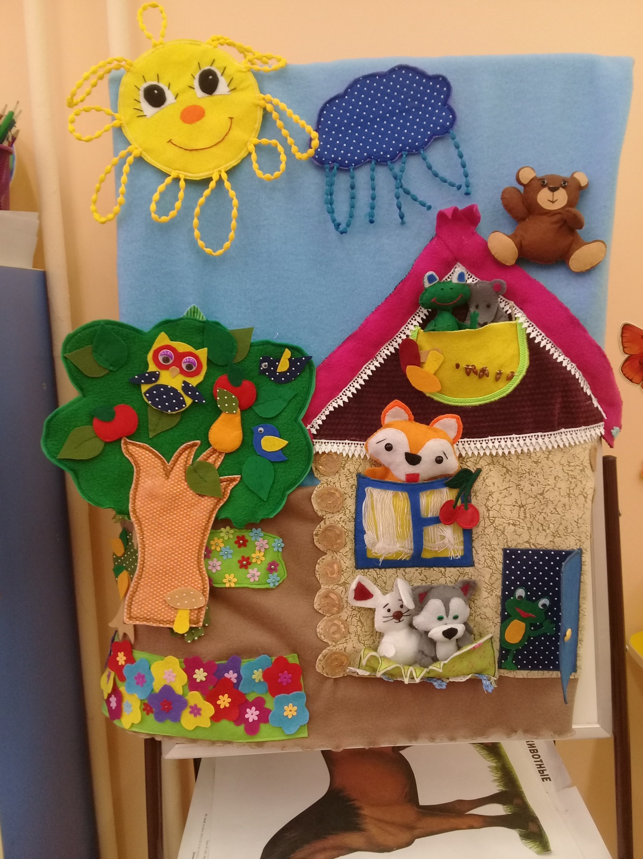

Главная цель пособия - развитие речи дошкольников

